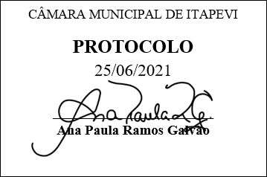
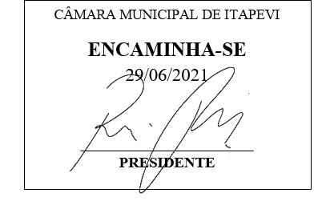
INDICAÇÃO Nº 1609/2021

Súmula: “Indico a implantação de lombada na Rua dos Cearenses, no bairro Parque Suburbano. ”

INDICO à Mesa, após ouvir o Douto Plenário, na forma regimental vigente, que seja a presente propositura encaminhada ao Excelentíssimo senhor, Igor Soares Ebert, Prefeito Municipal, para a implantação de lombada na Rua dos Cearenses, no bairro Parque Suburbano.

JUSTIFICATIVA
Senhor Presidente;
Senhoras Vereadoras;
Senhores Vereadores;

Essa é uma solicitação da população local que reivindica a realização deste serviço, relatando que os veículos estão passando em alta velocidade pelo local, colocando em risco a integridade física dos pedestres que passam diariamente por esta via pública.
Tendo em vista o grande trabalho da atual gestão, Indico a implantação de lombada na Rua dos Cearenses, no bairro Parque Suburbano para que com máxima urgência, a população local tenha uma maior segurança..
Sala das Sessões Benvindo Moreira Nery, 25 de junho de 2021.

Vereadora Tininha – PSD
1ª Secretária

